Yan Francisco Duarte Da Silva
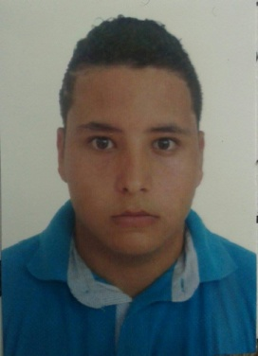
  DADOS PESSOAIS
  Nome: Yan Francisco Duarte Da Silva
  Data de Nascimento: 18/07/1997 | Sexo: Masculino
  Idade: 20 anos | Estado civil: Solteiro
  Endereço: Rua. Eduvaldo Dellabela N-182
  Bairro: Alto Monte Cristo
  Cidade: Cachoeiro De Itapemirim/ES  Contato: (28) 3517-8923 / (28) 9-9944-6594 | CEP: 29312-504
  E-mail: Yan.duarte578@gmail.com
OBJETIVO

Incluir-me no mercado de trabalho por meio de uma empresa conceituada e referenciada, que me proporcionará a oportunidade de crescimento e de demonstrar minhas atribuições, de modo que contribuirei para seu desenvolvimento.
Formação Acadêmica:
- Graduação: Ensino Médio completo.
- Instituição: E.E.E.F.M. “Agostinho Simonato”.
- Conclusão: Dezembro de 2016.
Formações Complementar

- Curso: Informática “Básica e Avançada”
- Instituição: Via Ensino
- Concluído os cursos: Windows XP, Word 2007, Excel 2007, PowerPoint, Digitação.
- COREALDRAW , Photoshop, Flash, HTML com FRONTPAGE e DREAMWEAVER
- CNH AB ( Definitiva)
Experiência profissional:
- Jornal Aqui Noticia Filial folha Do Caparaó (1 Ano e 17 Dias)
- Cargo: Entregador Contato: Matheus (28)9-9945-8974
Atribuições:
- Boa comunicação, bom relacionamento interpessoal, facilidade em adaptar-se, facilidade em aprendizado.

- Cargo Pretendido: Disponibilidade Total da Empresa

